Методическое пособие «Волшебный домик»
Создатель: Зименская Ирина Сергеевна
Мое методическое пособие ориентировано на детей как младшего, так и старшего дошкольного возраста и основывается на дидактической игре «Чудесный мешочек»
Цель работы:
- совершенствование тактильных ощущений и восприятия;
- формирование умения узнавать и называть предметы;
- развитие речи;
- развитие наблюдательности.
Задачи:
Образовательные:
- Закреплять умение составлять описание предмета, рассказывать о его внешнем виде, качествах и свойствах.
Развивающие:
- Развивать восприятие.
- Способствовать развитию операций мышления: сравнение, обобщение.
- Содействовать речевому развитию.
Воспитательные:
- Воспитывать культуру общения.
- Воспитывать дружеские взаимоотношения.

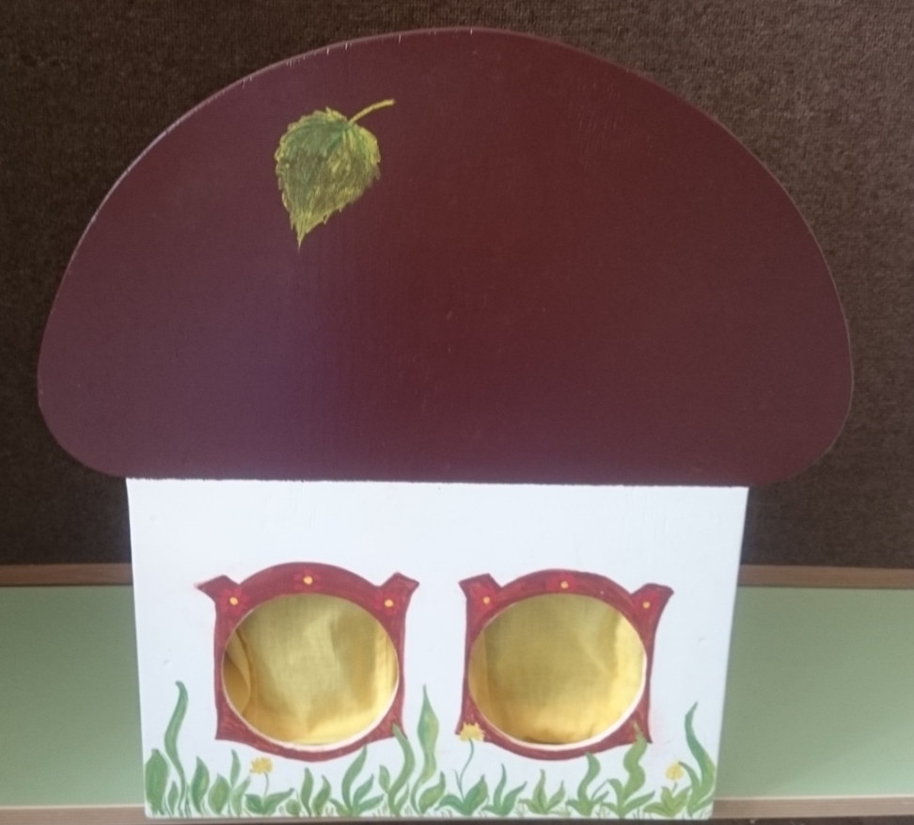

Пособие «Волшебный домик» многофункциональное. Его можно использовать на всех занятиях, в игровой и театрализованной деятельности. Оно спроектировано в виде домика – грибка, для того, чтобы детям было более интересно и загадочно обращаться с ним.
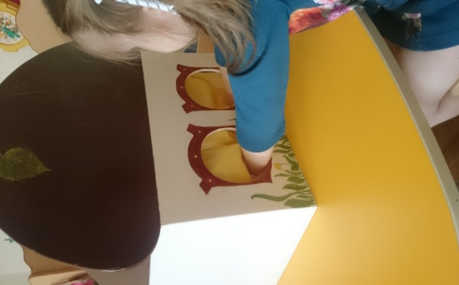
В отличии от «Чудесного мешочка», где ребенок засовывает
одну руку и пытается определить предмет, в этом пособие ребенок
засовывает две руки и маневрирует предметом, ощупывая его со
всех сторон двумя руками. Это более удобно и практично для
ребенка. А остальные дети при этом могут наблюдать за всем
процессом с другой стороны этого домика.

Вы наверно думаете, почему мой домик называется волшебным?
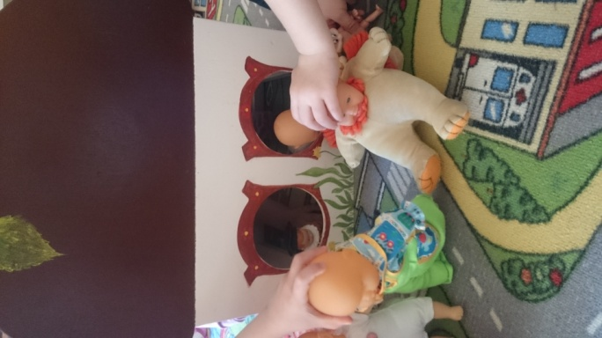
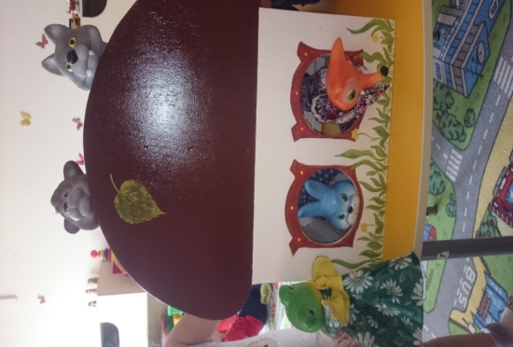
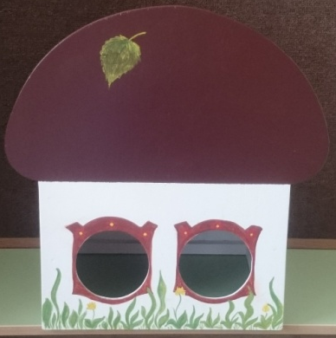
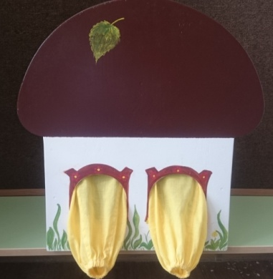

Достаточно отсоединить рукава и этот домик можно использовать в театральной деятельности. Обыгрывать разнообразные сказки, в которых используется дом или теремок, с помощью пальчикового театра или театра БИ-БА-БО.
А также дети могут использовать этот дом для сюжетно-ролевых игр.
Дети старшего дошкольного возраста очень любят играть в интеллектуальную игру «ДА – НЕТ». В этой игре выбирается ребенок, который должен с помощью наводящих вопросов отгадать загаданное слово или предмет, а дети отвечают на вопросы да или нет. А эту же игру можно обыграть с помощью этого пособия. Предмет, который загадывается, кладется в домик и отгадывающий не только задает вопросы, но и ощупывает этот предмет. Во время ощупывания ребенку легче задавать вопросы и отгадывать определенный предмет.

